МИНИСТЕРСТВО ОБРАЗОВАНИЯ И НАУКИ РЕСПУБЛИКИ ДАГЕСТАН МУНИЦИПАЛЬНОЕ КАЗЕННОЕ ОБРАЗОВАТЕЛЬНОЕ УЧРЕЖДЕНИЕ
«ДРУЖБИНСКАЯ СРЕДНЯЯ ОБЩЕОБРАЗОВАТЕЛЬНАЯ ШКОЛА»

«Утверждаю»
Директор школы: __________ И.Г.Гасаналиев

Открытый урок
в 8 классе на тему:
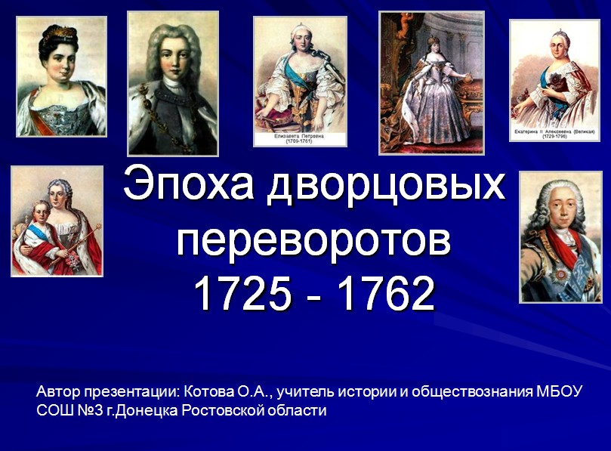

Подготовила и провела:
учитель истории
МКОУ «Дружбинская СОШ»
Багомедова Сарият Рамазановна
Вид урока: Урок - практикум
Цели урока:
- определить причины дворцовых переворотов,
- охарактеризовать периоды правления преемников Петра I,
-обобщить и подвести итог изучения школьниками основных положений темы: «Эпоха Дворцовых переворотов»
Задачи:
- Формирование личных представлений о правителях эпохи дворцовых переворотов;
- Развитие умения анализировать исторические источники, сопоставлять фактические данные, устанавливать причинно-следственные связи, самостоятельно делать выводы;
- Пробуждения интереса к самостоятельному исследованию прошлого; показать, что через знание прошлого можно лучше понять настоящее, предвидеть будущее;
- Воспитание чувства патриотизма и любви Родине и личностного развития на примере исторических личностей
Оборудование урока: компьютер, мультимедийный проектор, презентация, распечатки документов.
Ожидаемый результат: ученики в конце занятия самостоятельно делают выводы и подводят итоги дворцовых переворотов, представляют результат групповой работы.

Основные понятия: Дворцовые перевороты, Верховный тайный совет, фаворит.

Ход урока.
Организационный момент: Здравствуйте ребята! Садитесь. Скажите, пожалуйста, кто сегодня отсутствует на уроке
- Интеллектуальная разминка (повторение).
1. Выбор словесных ассоциаций, связанных с родом деятельности людей:
- Василий Васильевич Голицын – правитель России в период регентства царевны Софьи.
- Петр I – император России.
- Генерал Лефорт – руководитель Великого посольства.
- Карл II – шведский король.
- Меншиков – полководец русской армии.
- Кондратий Афанасьевич Булавин – казак, руководитель восстания.
Назвать даты:
- Северная война (1700-1721).
- Восстание под предводительством К.А.Булавина (1707-1708).
- Полтавская битва (1709, 27 июня).
- Астраханское восстание (1705-1706)
- Азовские походы (1695, 1696).

2. Вступительное слово учителя.
Я не случайно начала урок с материала по эпохе Петра I.Сегодня мы проводим обобщающий урок по теме: дворцовые перевороты, цель которого обобщить и систематизировать ваши знания по этому периоду. Вы уже знаете, что отчасти, сам того не желая, Петр явился катализатором эпохи дворцовых переворотов.
Предлагается проблемное задание: — За 37 лет – с 1725 г. по 1762 г. – на российском престоле сменились 6 правителей. Все они восходили на престол в результате дворцовых переворотов.
Вопрос: - Вспомните, что было названо дворцовым переворотом?
Ответ: ( Дворцовый переворот – смена власти, совершавшаяся дворянскими группировками при поддержке гвардейских полков).
Вопрос: - Объясните, почему это стало возможным?
Ответ:В январе 1725 года умирает Петр l . Царь не успел назначить наследника престола.
Вопрос: - Какие причины дворцовых переворотов вы считаете главными?
Учащиеся определяют эти причины:
1) Усиление роли гвардии в государственных делах (так как гвардия была дворянской по своему составу).
2) Указ Петра I 1722 г. о престолонаследии, в котором оставлял за монархом право передавать российский трон тому, кого он сам выберет. Указ действовал до 1797 г.
3) Появление дворцовых группировок, «партий», борющихся за власть.
Вопрос: Что такое Верхо́вныйТа́йныйСове́т .?
Ответ: высшее совещательное государственное учреждение Российской империи в 1726—1730 гг. в составе 7-8 человек. Создан императрицей Екатериной I как совещательный орган, решал важнейшие государственные вопросы. Ключевые позиции в нем поначалу имел А. Д. Меншиков, после его падения (1727) — князья Долгоруковы и Голицыны.
Верховный тайный совет – высшее государственное учреждение в России в 1726-1730 гг., созданный в результате борьбы за власть между группировками дворянства.
Вопрос: Кто такой фаворит?
Ответ: лицо, пользующееся благосклонностью правителя, влиятельного лица, получающее от него различные привилегии и в свою очередь оказывающее на него влияние.
3. Переходим к практической части. Практикум.
3.1.Задание№1: Расположите в хронологической последовательности правителей России, которые пришли к власти в результате дворцовых переворотов.
Имена:
1. | Екатерина I(1725-1727)
2. | Петр II (1727-1730)
3. | Анна Ивановна(1730-1740)
4. | Иван Антонович (1740-1741)
5. | Елизавета Петровна(1741-1761)
6. | Петр III (1761-1762)
- Петр II
- Екатерина I
- Анна Ивановна
- Петр III
- Иван Антонович
- Елизавета Петровна

3.2.Задание№2: Кем российские правители приходились Петру I
- Петр II - внук Петра I, сын царевича Алексея
- Анна Иоанновна – племянница, дочь Ивана V, брата Петра I, его соправителя в 1682 – 1696гг.
- Елизавета Петровна – дочь Петра и Екатерины
- Петр III – внук, сын второй дочери Петра Екатерины
- Екатерина I – вторая жена Петра I
3.3.Задание№3: «Личности»
1.Вопрос:Назовите настоящие имя Екатерины I?
Ответ: Марта Скавронская
2.Вопрос:О ком идёт речь в тексте?
«Малютку выносили на подушке, покрытой порфирой (длинная пурпурная мантия), на торжествах царского двора вельможи и все государственные чины лобызали его ножку, его показывали гвардии и народу в окно под громкое «ура!». И вдруг годом позже ребенок император превратился в арестанта, причем строго скрываемого от внешнего мира»
Ответ: Иван VI Антонович
3.Вопрос:Кому было предложено подписать «кондиции»?
Ответ: Анне Иоанновне
4.Вопрос: «Не шляхтич и не курляндец, - писал о нем Бестужев, - пришел из Москвы без кафтана и чрез мой труд принят был ко дворцу без чина и год от году, его любя, по его прошению, производил и до сего градуса произвел его и , как видно, то он за мою великую милость делает мне тяжкие обиды…»
Ответ: Бирон
5.Вопрос:Наиболее законная из всех преемников и преемниц Петра I, но поднятая на престол мятежными гвардейскими штыками, она наследовала энергию своего великого отца
Ответ: Елизавета Петровна
3.4.Задание№4: Даты
1.Вопрос:Назовите хронологические рамки дворцовых переворотов
Ответ:1725-1762
2.Вопрос: Правление Петра II?
Ответ: 1727-1730
3.Вопрос: Когда был создан Верховный Тайный совет?
Ответ:1726
4.Вопрос:Когда произошел заговор гвардейцев, закончившийся свержением Петра III?
Ответ:1762
5.Вопрос: Царствование Ивана Антоновича?
Ответ:1740-1741
- Домашняя задание.
А)Учащимся было предложено подготовить выступление об императорах эпохи дворцовых переворотовпо плану:
Б)Имя императора
В)Годы правления
Г)Реформы
Д)Война
Е)Итоги правления
6.Рефлексия .Тестирование.
1. Главная движущая сила дворцовых переворотов?
а) духовенство
б) крестьянство
в) гвардия
2. Лицо, руководящее государством в случае малолетства или болезни монарха?
а) верховник
б) регент
в) рекрут
3. Фаворитом при Екатерине I был?
а) Меншиков
б) Бирон
в) Разумовский
4. Члены Верховного тайного совета предложили Анне Иоанновне?
а) установить патриаршество
б) установить регентство
в) подписать кондиции
5. Государственное устройство, при котором власть государя не ограничена?
а) республика
б) абсолютная монархия
в) парламент

7.Итог урока.
Петр I создал разветвлённый административный аппарат. Это означало, что даже самый слабый монарх или даже младенец мог править империей, сидеть на российском престоле, опираясь на этот слаженный административный аппарат. И если в данное время для управления Россией не был востребован сильный монарх, то почему бы не заменить этого реального монарха на другого, отвечающего интересам определённой придворной группировки? Следовательно, у императора хоть и была огромная власть, но он оказался лишь игрушкой-марионеткой в руках политических сил. 1725 – 1762 гг. – время постоянных дворцовых переворотов, интриг, борьбы за власть, попыток, удачных и неудачных, захватить российский трон. Гвардейские полки, поддерживающие сторону той или иной придворной группировки, были способны в одну ночь решить судьбу Российской империи на годы и десятилетия вперёд.
8.Выставление оценок.
9.Домашнее задание: параграф 14 и вопросы после него письменно.

